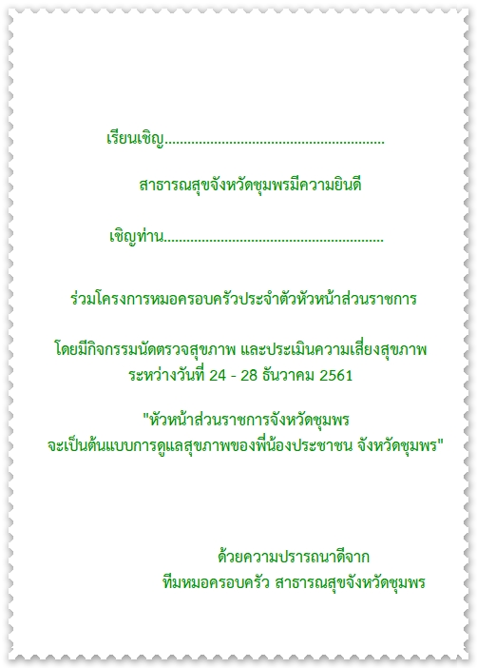

**เรียนเชิญ รอง ผอ.รมน.จังหวัดชุมพร (ท.)**

**เชิญ พ.อ. จำรัส สังขะวร**